ABSOLUT RA 45°-Stutzen-Set 18

Schiedel

Eigenschaften

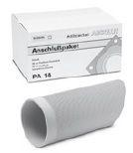

GTIN:

4037494136201

HAN:

100075

Nennweite DN

180,00

Winkel (Grad)

45,00